**Servlet学习笔记**

1. **概念**

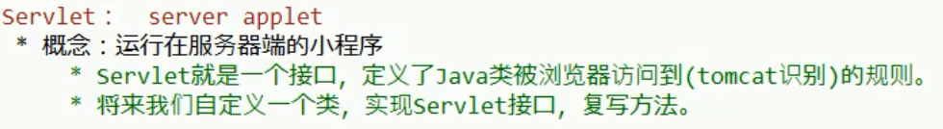

1. **servlet快速入门**

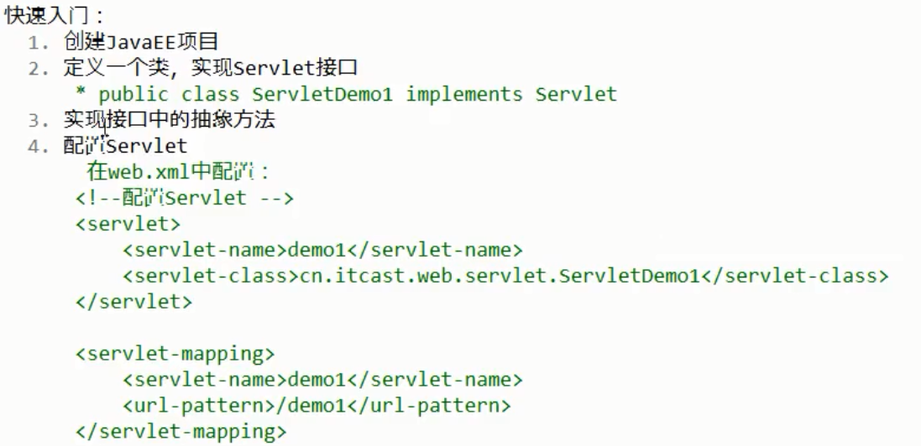

这个servlet的访问路径

引用这个servlet

为自定义的servlet起的别名

自定义的servlet的全限定类名

1. **servlet注解配置**

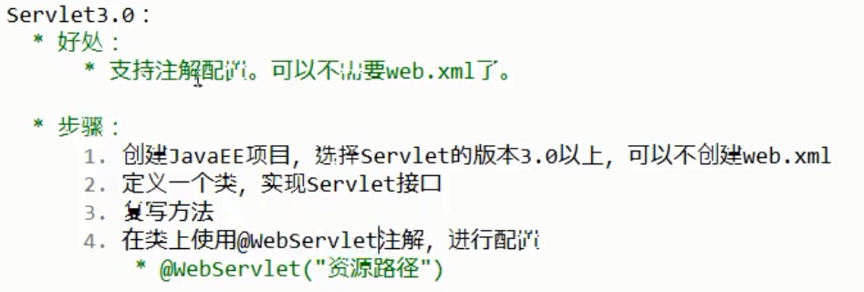

1. **servlet执行原理**

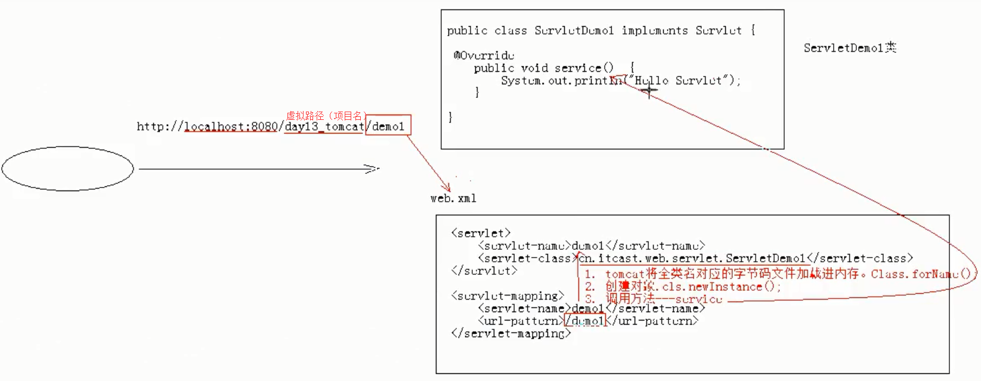

**解释说明**

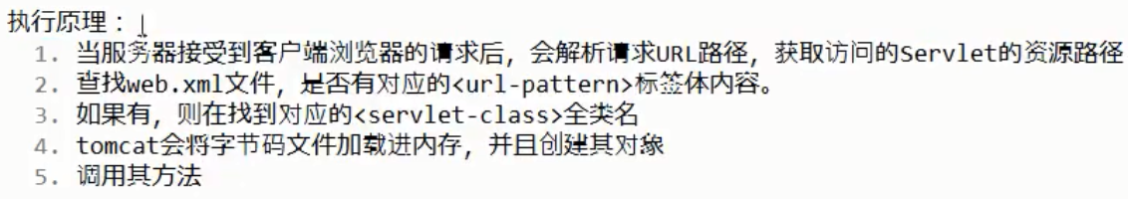

1. **servlet的生命周期**

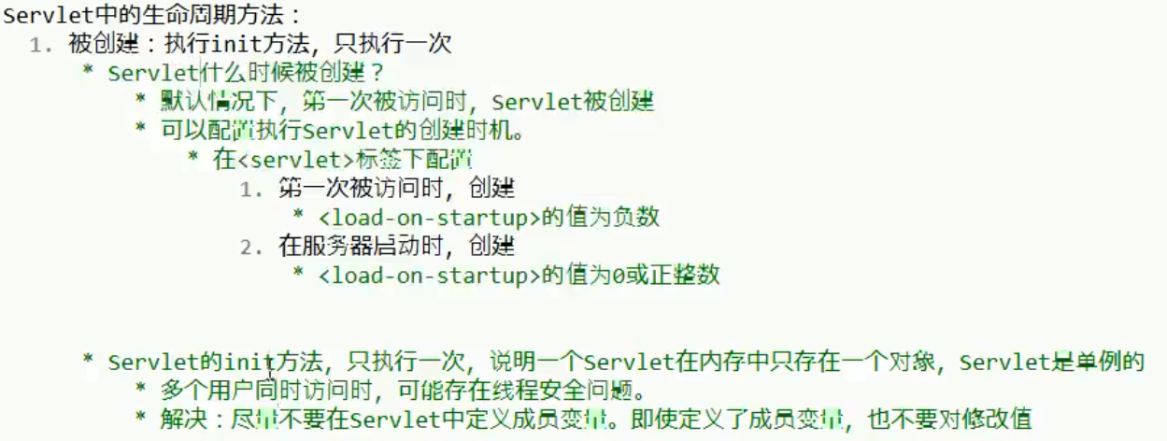

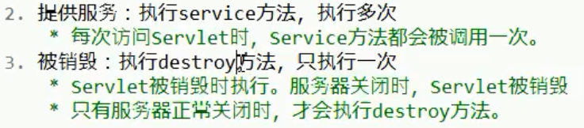

1. **IDEA中配置Tomcat**

